О ведомственных наградах
Министерства здравоохранения
Республики Татарстан

В соответствии со статьями 22 и 191 Трудового кодекса Российской Федерации, Федеральным законом от 27 июля 2004 года № 79-ФЗ
«О государственной гражданской службе Российской Федерации», Законом Республики Татарстан от 16 января 2003 года № 3-ЗРТ «О государственной гражданской службе Республики Татарстан», Положением о Министерстве здравоохранения Республики Татарстан, утвержденным постановлением Кабинета Министров Республики Татарстан от 23.12.2011 № 1052 «Об утверждении Положения о Министерстве здравоохранения Республики Татарстан», в целях совершенствования системы мотивации и поощрения работников сферы здравоохранения, а также иных лиц, принимающих активное участие в развитии и совершенствовании отрасли здравоохранения, п р и к а з ы в а ю:

1. Учредить ведомственные награды Министерства здравоохранения Республики Татарстан:
знак отличия – «Почетный наставник»;
нагрудный знак «Почетный работник здравоохранения Республики Татарстан»;
Почетная грамота Министерства здравоохранения Республики Татарстан;
Благодарность министра здравоохранения Республики Татарстан.
2. Утвердить прилагаемое Положение о ведомственных наградах Министерства здравоохранения Республики Татарстан.
3. Отделу кадров Министерства здравоохранения Республики Татарстан организовать работу в соответствии с Положением, утвержденным пунктом 2 настоящего приказа.
4. Управляющему делами Министерства здравоохранения Республики Татарстан обеспечить изготовление бланков ведомственных наград Министерства здравоохранения Республики Татарстан, знака отличия «Почетный наставник», нагрудного знака «Почетный работник здравоохранения Республики Татарстан» и удостоверений к ним.
5. Контроль за исполнением настоящего приказа оставляю за собой.

Министр М.Н. Садыков

Утверждено
приказом Минздрава РТ
от ___________ №____

Положение
о ведомственных наградах Министерства здравоохранения
Республики Татарстан
I. Общие положения

1.1. Настоящее положение устанавливает порядок представления к награждению ведомственными наградами Министерства здравоохранения Республики Татарстан (далее соответственно - ведомственные награды, Министерство), порядок награждения ведомственными наградами и описание ведомственных наград.
1.2. Ведомственные награды являются формой поощрения и общественного признания достижений лиц в сфере здравоохранения, указанных в настоящем положении.
1.3. Ведомственными наградами могут быть награждены работники и коллективы организаций сферы здравоохранения, в том числе лица, осуществляющие предпринимательскую деятельность без образования юридического лица, сотрудники исполнительных органов государственной власти Республики Татарстан, в том числе государственные гражданские служащие, а также работники организаций иных сфер деятельности, ветераны здравоохранения Республики Татарстан, способствующие развитию здравоохранения, за многолетний добросовестный труд и выдающиеся достижения, заслуги в деле охраны здоровья населения, повышении качества и доступности медицинской помощи.
1.4. Решение о награждении ведомственной наградой принимается министром здравоохранения Республики Татарстан (далее - министр) и оформляется приказом Министерства.
1.5. Награждение ведомственной наградой за новые заслуги возможно не ранее, чем через два года после предыдущего награждения.
1.6. Повторное награждение одним и тем же видом ведомственной награды не производится.
1.7. Награждение ведомственной наградой производится в торжественной обстановке министром или по его поручению другими должностными лицами не позднее 3 месяцев после издания приказа Министерства о награждении.
1.8. В случае ликвидации (упразднении) или реорганизации организации (органа) с передачей прав и обязанностей, функций и полномочий другому юридическому лицу стаж работы кандидата на награждение сохраняется и считается непрерывным при определении соответствия его требованиям к стажу работы (службы) в организации (органе), представляющей ходатайство о награждении.
1.9. В случаях утраты ведомственной награды или удостоверения к ней Министерство выдает справку, подтверждающую факт награждения. Дубликаты ведомственных наград не выдаются.
1.10. Отделом кадров организации (органа) в трудовую книжку лица, награжденного ведомственной наградой, вносится соответствующая запись о награждении кадровой службой организации (органа), в которой он работает.
1.11. Оригиналы наградных материалов хранятся в организации (органа), ходатайствующей о награждении.

II. Основания представления к награждению ведомственной наградой

2.1. Благодарность министра здравоохранения Республики Татарстан (далее – Благодарность министра) объявляется лицам, указанным
в п. 1.3 настоящего положения за добросовестный труд, вклад в развитие и совершенствование системы здравоохранения. Объявление Благодарности министра работникам организаций сферы здравоохранения осуществляется при наличии стажа работы в сфере здравоохранения не менее трех лет.
2.2. Почетной грамотой Министерства здравоохранения Республики Татарстан (далее - Почетная грамота) награждаются лица, указанные в пункте 1.3 настоящего положения, за многолетний добросовестный труд, успехи в работе, вклад в развитие системы здравоохранения, системы управления здравоохранением Республики Татарстан. Почетной грамотой награждаются работники организаций сферы здравоохранения, имеющие не менее 10 лет стажа работы в сфере здравоохранения, в том числе три года на последнем месте работы (за исключением лиц, осуществляющих предпринимательскую деятельность без образования юридического лица), ранее награжденные Благодарностью министра здравоохранения Республики Татарстан .
2.3. Нагрудным знаком и удостоверением «Почетный работник здравоохранения Республики Татарстан» (далее - нагрудный знак) награждаются работники организаций в сфере здравоохранения, имеющие заслуги в области здравоохранения и внесшие значительный вклад в развитие отрасли за добросовестный и безупречный труд, профессиональное мастерство, развитие и укрепление системы здравоохранения, активное участие в реализации государственных программ в области здравоохранения, разработку научно-обоснованных программ и проектов, направленных на решение проблем в области здравоохранения, внедрение достижений науки и передового опыта в области здравоохранения, вклад в создание учебников и учебно-методической литературы, наглядных пособий и оборудования, проведение научных исследований по актуальным проблемам здравоохранения, плодотворное сотрудничество и оказание помощи организациям, осуществляющим медицинскую деятельность.
Нагрудным знаком награждаются работники, имеющие не менее 10 лет стажа работы в сфере здравоохранения, в том числе пять лет на последнем месте работы, ранее награжденные Почетной грамотой.
Лица, ранее не награждавшиеся Почетной грамотой, но имеющие стаж в сфере здравоохранения свыше 25 лет, также представляются к награждению нагрудным знаком.
2.4. Ведомственный знак отличия «Почетный наставник» (далее – Знак отличия) является ведомственной наградой, которой награждаются лучшие наставники молодежи из числа высококвалифицированных государственных гражданских служащих и работников Министерства здравоохранения Республики Татарстан, работников учреждений, подведомственных Министерству здравоохранения Республики Татарстан (далее соответственно – работники, Министерство, учреждения), имеющих звание «Наставник» не менее 3-х лет.
Под наставнической деятельностью в настоящем Положении понимается:
содействие молодым специалистам в успешном овладении ими профессиональными знаниями, навыками и умениями, в их профессиональном становлении;
оказание помощи молодым специалистам в профессиональной и должностной адаптации к условиям осуществления служебной деятельности, а также в преодолении профессиональных трудностей, возникающих при выполнении должностных обязанностей;
обучение молодых специалистов эффективным формам и методам индивидуальной работы и работы в коллективе, развитии способности самостоятельно и качественно выполнять должностные обязанности, повышать свой профессиональный уровень.
Знаком отличия награждаются работники при одновременном соответствии следующим требованиям:
а) непрерывный стаж работы в здравоохранении не менее 10 лет;
б) наличие уровня квалификации (документы об образовании, повышении квалификации), профессиональные достижения (награды и поощрения за профессиональную деятельность, за победы в конкурсах профессионального мастерства и т.п.); отсутствие дисциплинарных взысканий;
в) осуществление наставнической деятельности не менее трех лет (награды и поощрения за активную и добросовестную наставническую деятельность; наличие уникальных практик (программ) наставнической деятельности; профессиональные достижения, прикрепленных к наставнику (подтверждение квалификации, награды и поощрения, их карьерный рост).
2.5. Кандидаты на награждение ведомственными наградами должны одновременно соответствовать следующим требованиям:
отсутствие неснятой или непогашенной в установленном федеральным законом порядке судимости;
отсутствие неснятого дисциплинарного взыскания.

III. Порядок представления к награждению ведомственной наградой

3.1. Решение о представлении к награждению ведомственной наградой принимается собранием трудового коллектива или профсоюзной организации по месту основной работы лица, представляемого к награждению, при награждении ветеранов – общественной организацией ветеранов.
Вид ведомственной награды определяется с учетом степени и характера заслуг лица, представляемого к награждению и настоящего положения.
3.2. При представлении к награждению одновременно нескольких кандидатур ходатайство оформляется общим списком.
3.3. К ходатайству о награждении ведомственной наградой прилагаются следующие документы:
представление (приложение № 1);
копия 2,3 страниц паспорта кандидата;
согласие на обработку персональных данных кандидата;
протокол собрания трудового коллектива (профсоюзной организации) или уполномоченного органа общественной организации ветеранов;
протокол собрания Общественного совета при Ассоциации медицинских работников Республики Татарстан по развитию наставничества в учреждениях здравоохранения Республики Татарстан (для ведомственного знака отличия «Почетный наставник»).
При представлении к награждению руководителя организации, подведомственной Министерству, государственного гражданского служащего и работника Министерства ходатайство и представление подписываются заместителем министра, курирующим данное направление.
К ходатайству о награждении Благодарностью (для коллектива) прилагаются:
представление (приложение № 2);
историко - архивная справка учреждения;
выписка из Единого государственного реестра юридических лиц, полученная не позднее месяца до даты обращения с ходатайством;
копия свидетельства о государственной регистрации юридического лица,
копия 1, 2 страниц учредительного документа (устава или положения);
справки об отсутствии у организации (органа) задолженности по заработной плате, по налогам и сборам.
документы, подтверждающие заслуги, достижения коллектива.
3.4. Организации, подведомственные Министерству, направляют документы о награждении своих работников, в том числе работников своих филиалов, в Министерство после согласования с территориальным органом Министерства по месту своего нахождения.
Организации, работающие в единой межведомственной системе электронного документооборота Республики Татарстан, предоставляют наградные материалы в данной системе.
3.5. Министерство в 30-дневный срок со дня поступления документов о награждении принимает решение о награждении кандидата ведомственной наградой либо об отказе в награждении.
Документы о награждении, представленные с нарушением установленных требований или в случае, когда кандидаты не соответствуют требованиям, указанным в настоящем положении, подлежат возврату
в 30-дневный срок с обоснованием причин возврата. Документы о награждении могут быть внесены повторно после устранения замечаний.
3.6. Награжденный нагрудным знаком может быть лишен нагрудного знака за совершение преступления или проступка, порочащего честь и достоинство работника здравоохранения. Лишение работника нагрудного знака производится приказом министра по представлению руководителя организации (органа), согласованному с выборным профсоюзным органом и трудовым коллективом организации (органа), с обоснованием мотивов лишения нагрудного знака. Нагрудный знак вместе с удостоверением к нему подлежит возврату в отдел кадров Министерства.

IV. Описание ведомственных наград

4.1. Ведомственный знак отличия и удостоверение – «Почетный наставник» (приложение № 3);
4.2. Нагрудный знак и удостоверение «Почетный работник здравоохранения Республики Татарстан» (приложение № 4);
4.3. Почетная грамота Министерства здравоохранения Республики Татарстан (приложение № 5);
4.4. Благодарность министра здравоохранения Республики Татарстан –формат А4 (приложение № 6).
4.5. Благодарность министра здравоохранения Республики Татарстан – для коллективов организаций формат А3(приложение № 7).

Приложение №1
к Положению
о ведомственных наградах Министерства здравоохранения Республики Татарстан

ПРЕДСТАВЛЕНИЕ
к награждению ведомственной наградой Министерства здравоохранения
Республики Татарстан
1. Фамилия, имя, отчество (при наличии):_______________________________
2. Дата рождения:___________________________________________________
3. Место работы, занимаемая должность:_______________________________
4. Образование (когда, какую образовательную организацию окончил(а), специальность):____________________________________________________
5. Квалификационная категория (при наличии) :_________________________
6. Стаж работы (лет): 1) общий_______2) в сфере здравоохранения_______
3) в данном коллективе ______________________4) в качестве наставника
7. Имеющиеся награды (дата и номер приказа о награждении): __________________________________________________________________
8. Трудовая деятельность:
Месяц и год |  | Должность с указанием органа  или организации | Местонахождение  органа  или организации
поступления | ухода | Должность с указанием органа  или организации | Местонахождение  органа  или организации
9. Адрес места жительства, контактный телефон:________________________
10. Номер и дата протокола собрания трудового коллектива организации, (профсоюзной организации) или решения уполномоченного органа ветеранской общественной организации, возбудившего ходатайство о награждении:_______________________________________________________
11. Наличие не снятой или не погашенной судимости:____________________
12. Наличие не снятого дисциплинарного взыскания:_____________________
13. Характеристика (конкретные заслуги):______________________________

Руководитель (указывается должность)
_______________/______________________________ подпись расшифровка подписи
МП (при наличии)

Председатель собрания трудового коллектива или председатель профсоюзной организации или уполномоченное лицо общественной организации ветеранов
_______________/______________________________ подпись расшифровка подписи

«Согласовано»:
Руководитель Управления здравоохранения_____________
________________________/_________________________________ подпись расшифровка подписи

При заполнении представления не допускаются какие-либо сокращения, аббревиатуры, неточности, исправления

Приложение № 2
к Положению
о ведомственных наградах
Министерства здравоохранения
Республики Татарстан

ПРЕДСТАВЛЕНИЕ
к награждению Благодарностью министра здравоохранения Республики Татарстан (для коллектива)
1. Наименование организации, коллектив которой выдвигается к награждению:
__________________________________________________________________
(заполняется в соответствии с положением, учредительными документами органа, организации на татарском и русском языках) __________________________________________________________________
2. Основной вид (виды) деятельности организации, коллектив которой выдвигается к награждению:_________________________________________
3. Дата образования: _______________________________________________
4. Виды государственных наград, поощрений, имеющиеся у коллектива организации:_______________________________________________________ __________________________________________________________________
5. Адрес места нахождения, контактный телефон организации:_____________
6. Характеристика на выдвигаемый к награждению коллектив организации __________________________________________________________________ заполняется в произвольной форме с указанием заслуг (достижений) перед Республикой Татарстан

Руководитель (указывается должность)
_______________/______________________________ подпись расшифровка подписи
МП (при наличии)

Председатель собрания трудового коллектива или председатель профсоюзной организации или иное уполномоченное лицо _______________/______________________________ подпись расшифровка подписи

«Согласовано»:
Руководитель Управления здравоохранения._____________
________________________/_________________________________ подпись расшифровка подписи

При заполнении представления не допускаются какие-либо сокращения, аббревиатуры, неточности, исправления

Приложение № 3
к Положению
о ведомственных наградах
Министерства здравоохранения
Республики Татарстан

Описание ведомственного знака отличия
«Почетный наставник»

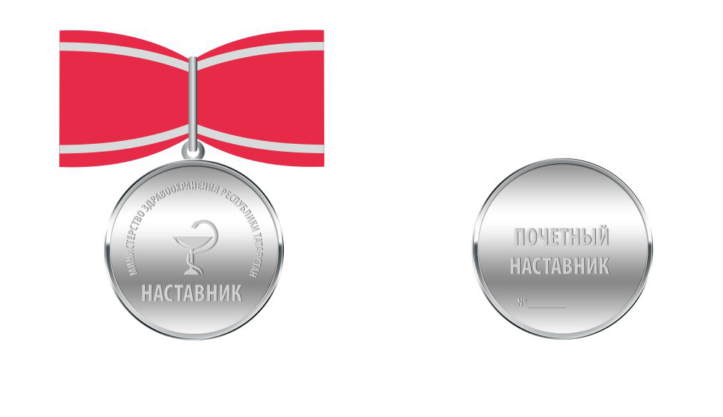

Знак представляет собой круглую медаль из металла серого цвета (под серебро) диаметром 32 мм.
В центре на лицевой стороне медали, изображена эмблема медицины - змея, обвивающая ножку чаши и склоняющая голову над самой чашей. Эмблема объемная, рельефная, серебристого цвета. По наружной окружности знака находится рельефная надпись серебристого цвета «Министерство здравоохранения Республики Татарстан» шириной 1,39 мм. Под эмблемой медицины расположена рельефная надпись «НАСТАВНИК» серебристого цвета, шириной 17,6 мм, высотой 2,9 мм.
На оборотной стороне знака – рельефная надпись: «Почетный наставник» и номер знака отличия.
Знак при помощи кольца соединяется с лентой, уложенной бантом.
Лента шелковая, алого цвета с серебристой каймой по краям. Ширина ленты – 24 мм, ширина серебристой каймы – 2 мм. Расстояние от каймы до края ленты – 2 мм.
Знак отличия «Почетный наставник» носится на правой стороне груди.

Описание удостоверения ведомственного знака отличия
«Почетный наставник»

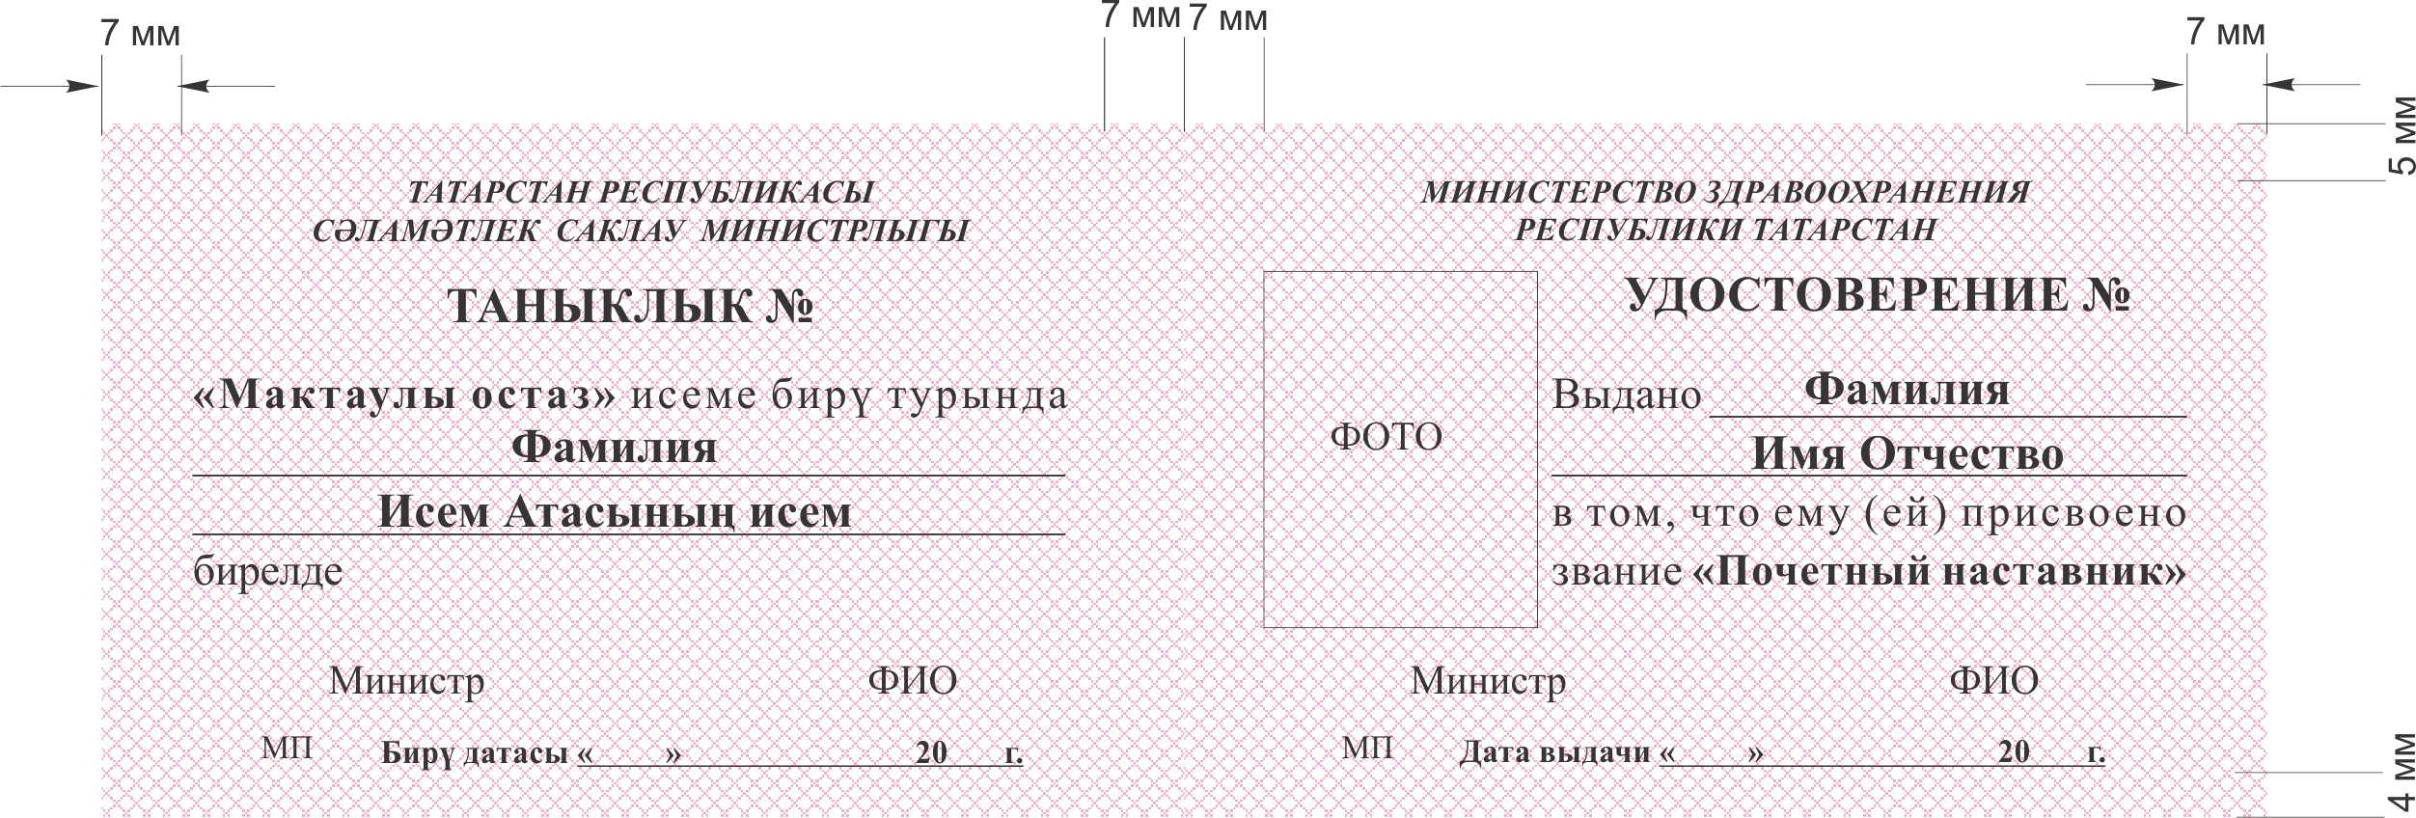

Удостоверение представляет собой книжечку в обложке из бумвинила бордового цвета размером 100 Х 65 мм в сложеном виде.
На лицевой стороне обложки удостоверения в центре шелкографией наносится изображение Государственного герба Республики Татарстан диаметром 25 мм, над ним надпись «ТАТАРСТАН РЕСПУБЛИКАСЫНЫҢ СӘЛАМӘТЛЕК САКЛАУ МИНИСТРЛЫГЫ» на татарском языке, выполненная прописными буквами, шрифтом размером 10,5. Под ним надпись «МИНИСТЕРСТВО ЗДРАВООХРАНЕНИЯ РЕСПУБЛИКИ ТАТАРСТАН» на русском языке, выполненная прописными буквами шрифтом 10,5.
На левой и правой внутренних сторонах удостоверения (на развороте) наклеивается бланк вкладыша с текстом на русском и татарском языках на фоне тангирной сетки (зеленой или розовой). Надписи на вкладыше должны выполняться на принтере с высококачественной печатью.

Приложение № 4
к Положению
о ведомственных наградах
Министерства здравоохранения
Республики Татарстан
Удостоверение «Почетный работник здравоохранения Республики Татарстан»

Удостоверение представляет собой книжечку в обложке из бумвинила бордового цвета размером 100 Х 65 мм в сложенном виде. На лицевой стороне обложки удостоверения в центре шелкографией наносится изображение Государственного герба Республики Татарстан диаметром 25 мм, над ним надпись «ТАТАРСТАН РЕСПУБЛИКАСЫНЫҢ СӘЛАМӘТЛЕК САКЛАУ МИНИСТРЛЫГЫ» на татарском языке, выполненная прописными буквами, шрифтом размером 10,5. Под ним надпись «МИНИСТЕРСТВО ЗДРАВООХРАНЕНИЯ РЕСПУБЛИКИ ТАТАРСТАН» на русском языке, выполненная прописными буквами шрифтом 10,5.
На левой и правой внутренних сторонах удостоверения (на развороте) наклеивается бланк вкладыша с текстом (на левой стороне на татарском языке, на правой – на русском) на фоне тангирной сетки. Надписи на вкладыше должны выполняться на принтере с высококачественной печатью.

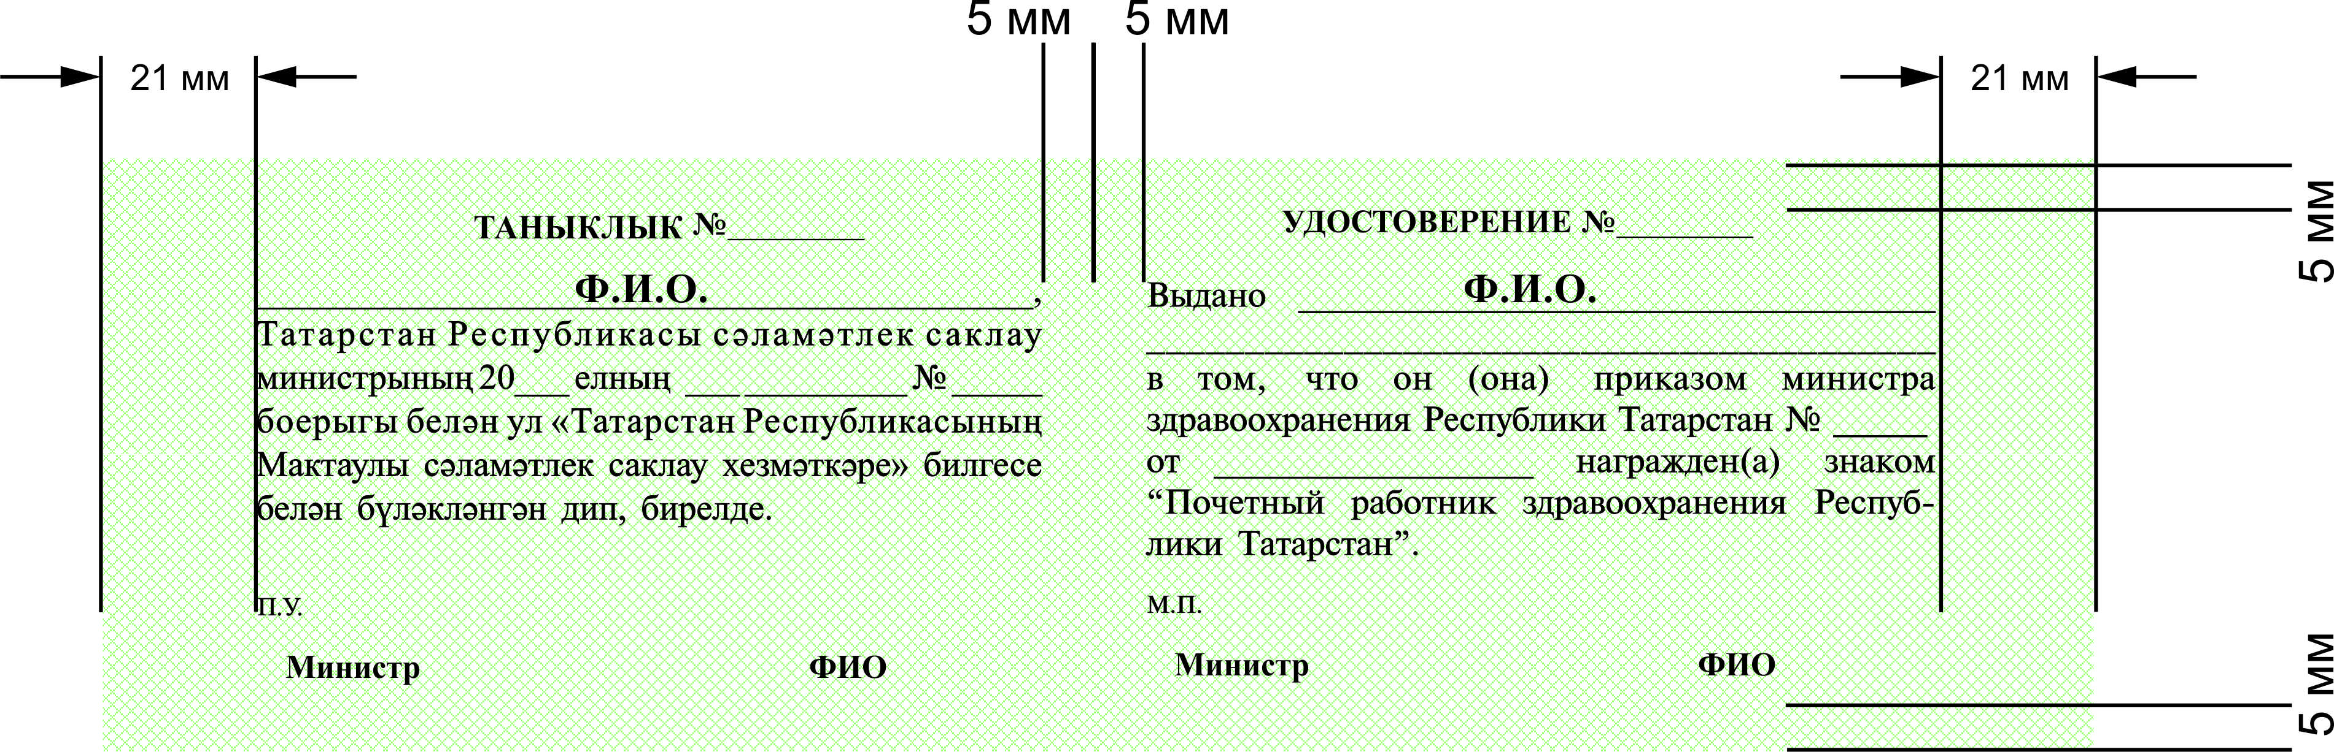

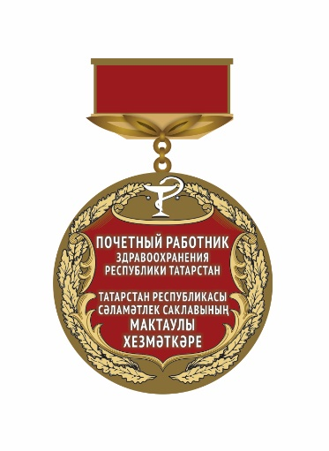

Описание нагрудного знака «Почетный работник здравоохранения
Республики Татарстан»

Нагрудный знак «Почетный работник здравоохранения Республики Татарстан» изготавливается из томпака с эмалью, состоит из двух частей, связанных между собой кольцами.
Верхняя часть имеет форму прямоугольника красного цвета 26*15 мм, внизу которой – выпуклые листья лавра золотистого цвета.
Нижняя часть имеет форму круга диаметром 40 мм. На круге сверху чаша со змеей белого цвета, в центре на красном фоне надпись «Почетный работник» белым цветом на двух языках (русском и татарском), по кругу – дубовые листья золотого цвета.
Нагрудный знак номера не имеет. На обратной стороне верхней части расположена булавка для прикрепления знака к одежде.

Приложение № 5
к Положению
о ведомственных наградах
Министерства здравоохранения
Республики Татарстан

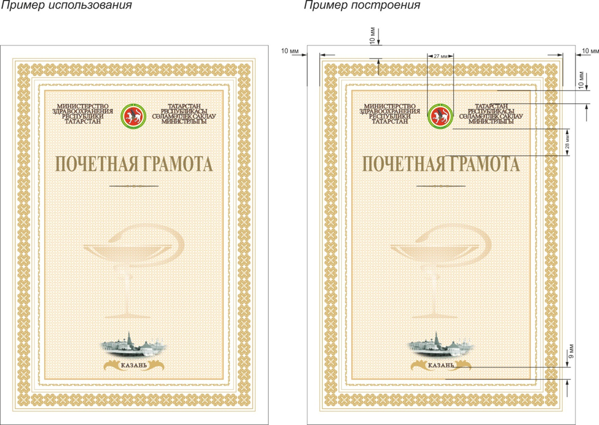

Размер:  210 Х 297 мм (формат А4).  Материал:  картон типа Gemini, цвет белый, плотность 220 г/кв.м.  Технология печати:  полноцветная печать.  Цветность: 4+0 (CMYK), тиснение золотой фольгой.  Блок «Надпись»:  тиснение золотой фольгой  шрифт Times New Roman Bold, | кегль: 14 п.,  интерлиньяж: 15 п.,  надпись выполняется на двух языках  прописными буквами,  выравнивание центральное.  Блок «Почетная грамота»:  тиснение золотой фольгой,  шрифт Times New Roman Bold,  кегль: 50 п.,  надпись выполняется прописными буквами,  выравнивание центральное.  Блок «Казань»:  шрифт Times New Roman Regular,  кегль: 12 п.,  надпись выполняется прописными буквами,  выравнивание центральное.
Приложение № 6
к Положению
о ведомственных наградах
Министерства здравоохранения
Республики Татарстан
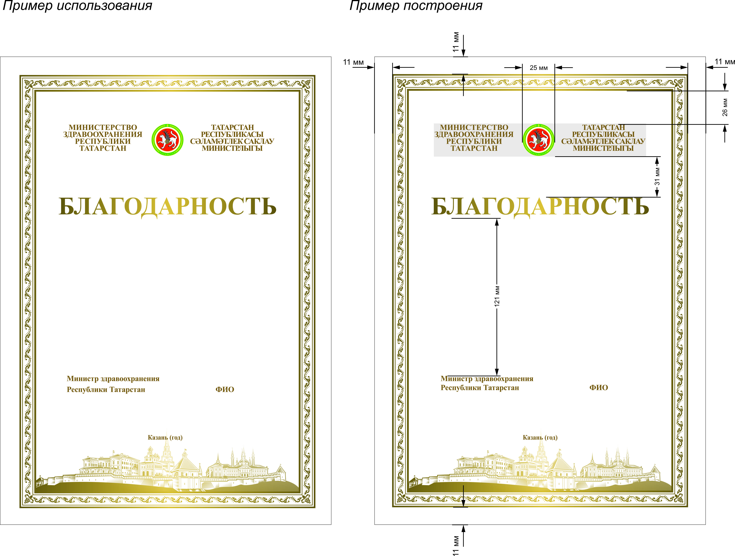
Размер:  210 Х 297 мм (формат А4).  Материал:  бумага типа Сolotech, цвет белый, плотность 250 г/кв.м.  Технология печати:  полноцветная печать.  Цветность: 4+0 (CMYK).  Блок «Надпись»:  шрифт Times New Roman Bold,  кегль: 14 п.,  интерлиньяж: 15 п.,  надпись выполняется на двух языках  прописными буквами, выравнивание центральное. | Блок «Благодарность»:  шрифт Times New Roman Bold,  кегль: 45 п.,  надпись выполняется прописными буквами,  выравнивание центральное.  Блок «Подпись»:  шрифт TimesNewRomanBold,  кегль: 14 п.,  интерлиньяж: 19 п.,  выравнивание блоков по правому и левому краю.  Блок «Казань»:  шрифт Times New Roman Bold,  кегль: 12 п.,  выравнивание центральное.
Приложение № 7
к Положению
о ведомственных наградах
Министерства здравоохранения
Республики Татарстан

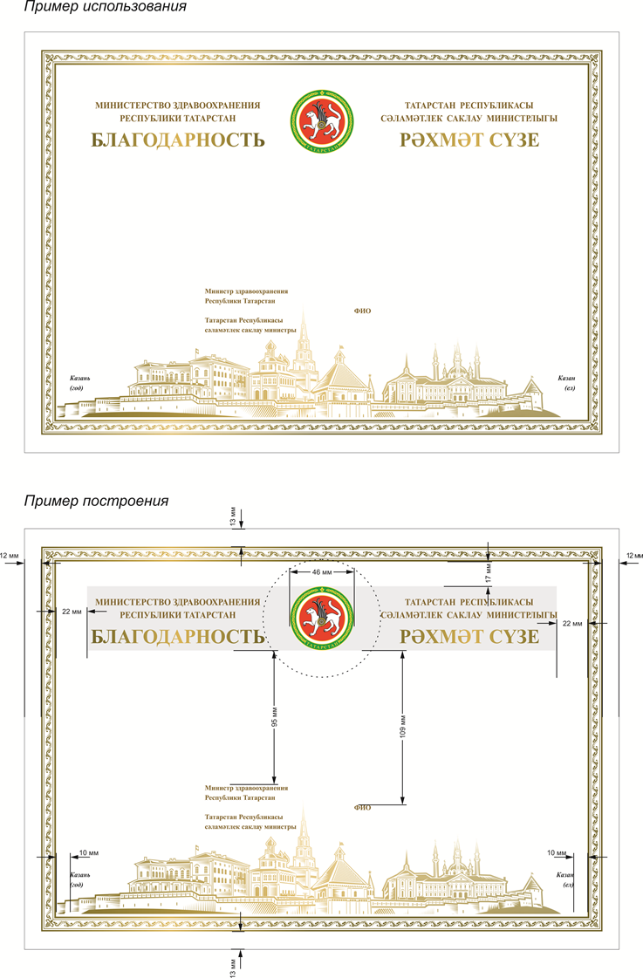

Размер:
297 Х 420 мм (формат А3).

Материал:
бумага типа Сolotech, цвет белый, плотность 250 г/кв.м.

Технология печати:полноцветная печать.

Цветность:4+0 (CMYK).

Блок «Надпись»:
шрифт Times New Roman Bold,
кегль: 40 п.,
надпись выполняется на двух языках прописными буквами,
выравнивание центральное;

шрифт Times New Roman Bold,
кегль: 18 п.,
интерлиньяж: 25 п.,
надпись выполняется на двух языках прописными буквами,
выравнивание центральное.

Блок «Подпись»:
выполняется на двух языках;
шрифт Times New Roman Bold,
кегль: 14 п.,
интерлиньяж: 19 п.,
выравнивание блоков по правому и левому краю.

Блок «Казань»:
выполняется на двух языках;
шрифт Times New Roman Bold Italic,
кегль: 14 п.,
интерлиньяж: 19 п.,
выравнивание блоков по правому и левому краю.

